**数学实验校本课程开发与实施的实践研究**

**中期报告**

常州市新北区河海中学数学实验校本课程课题组

执笔者：钱程

2016年4月，钱程和葛娟萍老师共同主持的“数学实验校本课程开发与实施的实践研究”作为常州市“十三五”备案课题，同年10月进行了开题论证。经过近一年半的研究，已基本完成研究计划第一阶段和第二阶段部分研究内容。

**一、研究的基本情况**

**（一）课题研究背景**

**1.国外校本课程现状：**20世纪70年代在英、美等发达国家，校本课程开始受到广泛重视。开发校本课程，其意义不仅在于改变自上而下的长周期课程开发模式，使课程迅速适应社会、经济发展的需要，更重要的是建立一种以[学校教育](http://baike.so.com/doc/6159818-6373036.html)的直接实施者(教师)和受教育者(学生)为本位、为主体的课程开发决策机制，使课程具有多层次满足社会发展和学生需求的能力。

**2.国内校本课程现状**：《基础教育课程改革纲要<试行>》中明确指出：学校在执行国家课程、地方课程的同时，通过对本校学生的需求进行科学地评估，视当地社会、经济发展的具体情况，结合本校的传统和优势，充分利用当地社区和学校的课程资源而开发出多样性、可供学生选择的课程。如今校本课程已成为目前学校课程中必不可少的组成部分，在许多学校的支持和众多教师的努力下，校本课程向多样化、精品化发展，我国校本课程已处于一个高速发展期。

**3.省内数学实验课程：**数学实验作为数学教学的一种载体，在转变学生学习方式、促进学生数学思维、促进学生数学经验、提升学生情感体验等方面起着十分重要的作用。近几年江苏省致力于开发数学实验课程，在省教研室董林伟主任的带领下，我省的数学实验课程已基本成型，形成了七年级至九年级共五本完整《数学实验手册》教材，并仍在不断开发和完善阶段。通过数学实验课程让学生动手动脑，感悟数学，享受数学，应用数学。

**（二）课题研究的意义**

**1.基于学校校本课程的发展需要。**

我校数学实验校本课程开设三年多来，课程一直处于探索和开发阶段。通过近几年的积累，已初步明确了数学实验校本课程的方向、课程目标和课程内容，但课程内容有待进一步优化，课程的研究还处于初级阶段。在此基础上，我们想将数学校本课程进一步提升，做到精品化，因此我们想在实践的基础上进行更加深入的研究。我们认为在促进学生完整数学发展、促进教师教研能力、提升学校校本课程质量等方面，我们的研究都具有非常重要的现实意义。

**2.基于数学实验对学生数学学习的积极作用。**

数学实验注重操作与实践，可以有效地改变学生数学学习的方式，变“听数学”为“做数学”，变“看演示”为“动手操作”，变“机械接受”为“主动探究”。学生在数学实验活动中，主体意识得到了发展，体验到发现知识的乐趣，思维能力得到了提升，拥有了创新的机会。我们认为：

（1）数学实验可以有效促进学生的学习方式的转变。数学实验是学生通过观察、操作、试验等实践活动来进行数学学习的一种形式，是学生从自己的“数学现实”出发，通过自己动手、动脑，用观察、模仿、实验、猜想等手段获得经验，主动建构并发展自己的数学认知结构的活动过程。

（2）数学实验可以有效促进学生的数学理解。数学实验注重实测与直观，让数学在实验的过程中对所研究的内容“可视化”，让学生从中获得对数、形的理解，并逐步对其适度抽象，进行更高层次上的“再实验”，进而体会数学的研究方法和构成体系，使学生在活动中认识并改造着自己的数学知识结构。

（3）数学实验可以有效促进学生的思维发展。杨振宁先生曾作过这样的对比：中国留学生学习成绩往往比一起学习的美国学生好得多，然而十年以后，科研成果却比人家少得多，原因就在于美国学生思维活跃，动手能力和创造精神强。 数学实验能直接刺激大脑进行积极思维，它不仅能帮助学生理解所学的概念，还能让学生通过亲身实践真切感受到发现的快乐，在过程中学会思考，学会创新。

（4）数学实验可以有效促进学生数学活动经验的积累。数学活动经验是具有数学目标的主动学习的结果，它源于日常生活经验，但又高于日常经验，它专指对具体、形象的实物进行具体操作和探究所获得的经验。 数学活动经验是过程、是经历，主体性、动态性、活动性是其主要特征，获得的途径主要在“做数学”的过程中获得、在“数学化”的过程中获得、在“数学探究”中获得。因此，“数学实验”也是学生积累数学活动经验的一种重要途径。

**3.基于教师专业发展的需要**

在课题研究过程中教师的研究能力、反思能力对于课堂的开展起着至关重要的作用，将过去教师在课堂中以教为主的教学方式转变为学生主动学习的课堂中来。让教师合理运用数学活动，充分发挥其作用。倡导学生主动与、交流、合作、探究等多种学习活动，改进学习方式，使学生真正成为学习的主人，不断培养学生科学的研究态度，拓展思路，形成创新意识，最终培育出更多高素质的优秀人才。

**（三）课题的概念界定**

1.**数学实验**是指为获得某种数学理论，检验某个数学猜想，解决某类数学问题，实验者运用一定的物 质手段，在数学思维活动的参与下，在典型的实验环境中或特定的实验条件下所进行的一种数学探索活动。具体的来说，它是通过动手动脑“做”数学的一种数学学习活动，是学生运用有关工具（如纸张、剪刀、模 型、测量工具、作图工具以及计算机等），在数学思维活动的参与下进行的一种以人人参与的实际操作为特征的数学验证或探究活动。

2.**校本课程**是由学校针对学生的兴趣和需要，结合学校的传统和优势，充分利用学校和社区的课程资源，自主开发和实施的课程。校本课程这个概念，应包含两层含义：一是使国家课程和地方课程校本化、个性化，即学校和教师通过选择、改编、整合、补充、拓展等方式，对国家课程和地方课程进行再加工、再创造，使之更符合学生、学校和社区的特点和需要；二是学校设计开发新的课程，即学校在对本校学生的需求进行科学的评估，并充分考虑当地社区和学校课程资源的基础上，以学校和教师为主体，开发旨在发展学生个性特长的、多样的、可供学生选择的课程。

**（四）课题的研究目标**

1．通过教师参与课程开发，转变教师的课程观念，激发教师的创造热情，在教育教学和研究过程中，逐步形成设计、实施和评估课程的能力，使教师主体性得到发展；

2. 初形成数学实验校本课程内容，形成符合我校学生完整数学发展的校本教材；

3. 明确数学实验校本课程的教学方式和策略；

4．通过数学实验校本课程的实施，促进学生学习方式的转变，促进学生的数学理解，促进学生思维的发展，促进学生数学活动经验的积累；

5. 确立数学实验校本课程评价方案，形成多元化的评价方式。

**（五）课题研究的主要内容**

1. **数学实验校本课程教材开发与实施现状的研究。**

基于三年的数学实验校本课程的开发，对已有的校本教材的内容和实施情况进行分析研究，主要在内容的安排、活动的设计、实验可操作性等方面进行分析研究。

1. **重组与优化数学实验校本课程内容的研究。**

根据数学教材的有关知识和课标的要求，对现有数学实验校本教材的内容进行优化、整合和删减，并能开发出更多更好的实验内容，以更好地为我校学生数学发展服务。

1. **数学实验校本课程实施方法与策略的研究。**

对数学实验课程的内容的授课方式、活动形式、教学方法等进行研究，针对不同的实验内容能选找到合适的教学方法和策略，以达到最佳的教学效果。

1. **数学实验校本课程对学生数学发展的影响研究。**

《义务教育数学课程标准（2011版）》给出了十个核心概念，即：数感、符号意识、空间观念、几何直观、数据分析能力、运算能力、推理能力、模型思想、应用意识和创新意识。我们将选取其中几个比较重要的核心素养展开研究（如：几何直观、模型思想、应用意识等），研究数学实验对学生数学能力的影响，是否起到了一定的促进作用。

1. **数学实验校本课程对学生数学发展的评价研究。**

对学生数学发展的评价既要关注学习结果，也要重视学习过程；既要关注学生数学水平，也重视数学活动中的情感态度，如何有效地对学生的数学发展做出评价，如何全面地进行评价，需要进行切实有效的研究。

**（六）课题研究的方法**

（1）文献调查研究法：查阅与本研究有关的国内外文献资料，并进行充分检索、分析和利用，为确定本课题的研究奠定理论基础和研究方向。

（2）行动调查研究法：采用问卷和访问调查表，对教师教育教学现状及当前数学实验校本课程情况进行调研，以便在实践构建中增强针对性。

（3）课例研究法。借助一些课堂教学案例深刻描述，以案例的方式呈现课堂教学中一些典型的师生行为表现和情感的状态，追踪课堂教学效果，整合教学资源，形成教学文本。

（4）行动研究法：引导教师对数学实验校本课程的开发及实施过程遇到的困惑和问题作为研究对象，然后进入研究现场，进行观察，访谈，整理分析资料，提炼研究成果或自我反思以及后思后的行为跟进，以此循环并在过程中调整研究措施，探索实践规律，通过撰写自己的心得、相关课例与案例等分析，形成研究成果。

**二、课题研究的过程**

**（一）研究历程的概述**

**1.第一阶段——启动课题（2016年9月~2016月10月）**

（1）确定成员，成立课题组。

（2）理论学习，提升自我。

（3）完成课题研究方案，确定目标。

（4）课题组开题活动，修改并完善研究方案

（5）组织组内成员学习课题研究方案。

**2.第二阶段——实施课题（2016年10月~2017年08月）**

（1）制订每学期研究计划，根据计划明确具体分工开展研究活动。

（2）开展两次课题组研讨活动。

**①**2017年3月进行了“数学校本课程开发”课题组研讨活动。本次研讨活动主要结合近半年来的校本课程研究情况探讨了数学实验校本课程的课程背景、课程目标、课程内容、课程评价和课程畅想五个方面，尤其对于课程内容的方向，在校本课程开展的时间基础上，进行了进一步地明晰。

②2017年8月进行了“如何实践中编写校本课程教材”课题组研讨活动，本次研讨活动是在已形成了七年级上、下册两本数学实验校本教材的基础上进行的。本次研讨主要从课程内容的准备、课程内容的编写和课程内容的整合三个方面进行，通过具体课程内容的举例，明确了如何进行校本课程内容的开发和编写。两次重要的课题研讨活动，对重组与优化数学实验校本课程内容的研究起到了重要的作用。

（3）开设课题组内研究课，进行研讨活动。课题组共进行了5次开课及研讨活动：

①2016年11月，孟海英开设了课题组研究课《巧算24点》 ；

②2016年11月，陆金伟开设了课题组研究课《数的整除性》 ；

③2017年02月，周叶开设了课题组校际研究课《拼图公式》 ；

④2017年04月，钱程开设了课题组研究课《七桥问题》 ；

⑤2017年9月，季赛娣和葛娟萍老师开设了课题组同题异构研究课《翻转纸杯》 。

（4）重组与优化数学实验校本课程内容的研究。

（5）实施行动研究开发校本课程，全面实施方案，深入展开研究，形成符合我校学生数学发展的数学实验七年级校本教材

**3.第三阶段——中期评估准备（2017年09月~2017年10月）**

（1）反思研究过程，整理相关资料，撰写研究总结报告。

（2）完成中期评估报告，接受中期评估。

**（二）具体内容的展开**

**1.对现有数学实验教材内容的分析研究。**

目前苏科版初中数学实验手册共5册（七上、七下、八上、八下及九年级），我们对每本数学手册上的实验进行了统计和分析。从实验内容难度、授课时间和可操作性几个方面对七年级31个课题、八年级34个课题和九年级17个课题进行了分析。

（1）三个年级的数据分析结果：

|  |  |  |  |  |  |  |  |  |  |
| --- | --- | --- | --- | --- | --- | --- | --- | --- | --- |
| 七年级 | 内容难度预估 | | | 授课时间预估 | | | 可操作性 | | |
| 难 | 中 | 易 | 长（40min） | 中（25min） | 短（10min） | 难 | 中 | 易 |
| 5.9% | 17.6% | 76.5% | 35.3% | 47.1% | 17.4% | 5.9% | 5.9% | 88.2% |

|  |  |  |  |  |  |  |  |  |  |
| --- | --- | --- | --- | --- | --- | --- | --- | --- | --- |
| 八年级 | 内容难度预估 | | | 授课时间预估 | | | 可操作性 | | |
| 难 | 中 | 易 | 长（40min） | 中（25min） | 短（10min） | 难 | 中 | 易 |
| 11.8% | 20.6% | 67.6% | 29.4% | 23.5% | 47.1% | 14% | 8% | 78% |

|  |  |  |  |  |  |  |  |  |  |
| --- | --- | --- | --- | --- | --- | --- | --- | --- | --- |
| 九年级 | 内容难度预估 | | | 授课时间预估 | | | 可操作性 | | |
| 难 | 中 | 易 | 长（40min） | 中（25min） | 短（10min） | 难 | 中 | 易 |
| 59% | 20 % | 21% | 40% | 23% | 37% | 8% | 42% | 50% |

（2）结论分析：

①内容难度不大。根据三个年级现有数学实验手册上教材的分析，原有内容的难度普遍较低，尤其是七八年级的内容。

②可操作性较好。三个年级的内容除个别需要用计算机软件辅助，而学生对像几何画板的操作并不熟练的情况下，对教材内容的可操作性存在问题，其它内容的可操作性均很强，非常便于学生动手操作。

③内容授课时间偏短。数学实验手册上的大部分数学实验只需几部操作，在30分钟内均可完成，最短的只需5分钟时间，授课时间相对较短。许多数学实验只是课堂教学的一个简单操作过程。

（3）总结分析：针对以上三个分析结果，我们发现数学实验手册上的大部分内容并不能作为我校数学实验校本课程的参考内容，课程内容缺少必要的难度，手册上的内容只能作为数学实验的参考。

**2. 数学实验校本课程开发与实施的文献研究**

我们通过知网和数学凤凰网等相关网站，查阅了关于数学实验相关研究体育游戏与幼文献，进行了数据整理，形成了研究综述。

（1）文献查找。

**①如何开展数学实验**：a.数学实验一般是以问题为载体来实施的;b.数学实验应呈开放学习的态势;c.数学实验应当更能体现学生的“做”数学;d.开展数学实验应当重视结果，但更应注重数学实验的过程和学生在实验过程中的感受和体验。

**②数学实验课程的几个作用：**a.激发兴趣的功能;b.激发学生创新思维的源泉;c.突破教学难点;d.更加深刻揭示知识形成过程;e.帮助学生巩固数学知识，促成教学的良性循环;f.有利于培养学生学习数学的应用意识。

**③数学实验课程普遍存在的问题：**a.教师认识上的不足。在教育理论上传统的数学讲解式课堂模式，大容量、高强度、多反复的课堂训练模式在绝大多数数学教师身上留下了深深的烙印，表现在担心数学实验花时较多，怕影响其教学的进度与质量，而数学实验教学与此则迥然有异，事实上，适当的数学实验不仅能提高数学的兴趣，激发学生的热情，而且能提高教学的深度与广度，有利于学生分析和解决问题能力的培养。因此，解决这些问题的对策是每一位教师都要建立正确的人才观，即什么是学生最重要的，什么是学生必须在基础教育阶段形成的且将来具有可迁移性的能力。b.教学缺乏必要的经验和指导。长期以来，数学实验一直被教育所忽视（教材中有关数学实验的内容很少，各种数学报刊有关数学实验的文章也不多），有时教师即使想做一点数学实验，也因没有必要的经验和指导而流于形式，其数学实验的功能得不到应有的发挥和重视。因此，解决这些问题的对策是教师要进行必要的学习和培训，在理解数学实验本质的基础上，掌握一些对数学实验指导的技巧和策略，如怎样设计数学实验，怎样去激发问题的控制实验，怎样进行归纳和总结等。

**3.深入校本课堂，分析校本教材，进行数学实验校本课程教材开发与实施现状的调查研究。**

近两年，数学实验校本课程目前共有数学组内钱程、葛娟萍、陆金伟、恽囡4位数学老师进行课堂实践，在已进行了两年七、八年级校本课程的基础上，我们对数学实验校本课程内容设计及基本实施情况进行了调查研究。对七年级26个预设内容、八年级23个预设内容，从教案设计、课堂实施和课堂效果三个方面对各预设内容进行了调查和分析，完成了一份调查报告，对校本课程的现状有了深入的了解。

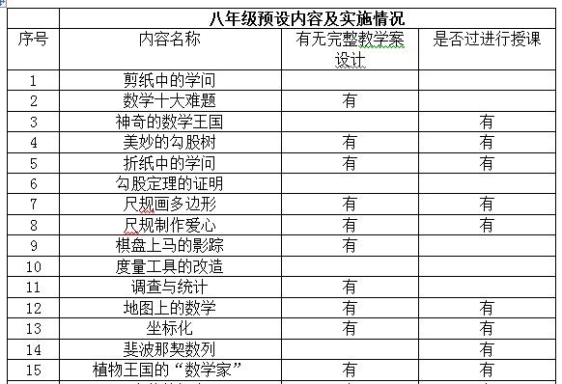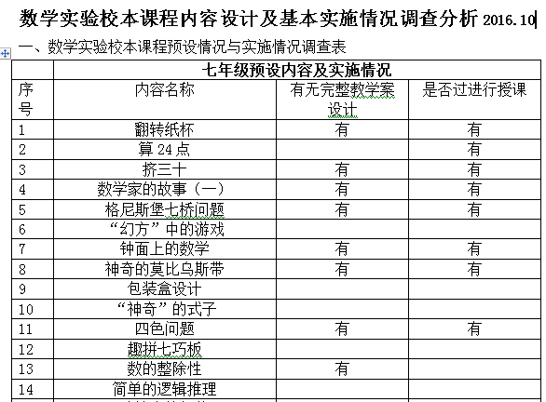

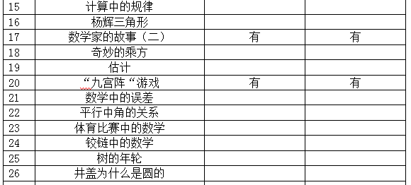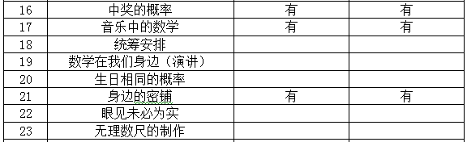

在调查中我们了解到校本课程的一些不足或误区：

**（1）数学实验校本课程只注重活动结果。**

当前，在实施数学实验教学的过程中，部分课堂存在这样一种倾向：数学实验教学等同于“科学研究”，数学实验课程等同于科普类活动课程，把数学实验教学引向刻意追求活动结果或活动“产品”的科学性和独创性。在教学时，老师没有将数学结论验证的理由说明清楚，学生只是依样画葫芦，这样的热闹场面只是追求结果的形式，甚至出现用目前的知识无法解决的问题，学生也讨论得“津津有味”，这种误区会造成数学实验教学内容的窄化。

当然，数学实验教学过程中可以产生一个“新的发现”，但往往理解为学生体验过程的附加产品，而活动过程，探索的精神、态度和勇气是重要的“结果”。数学实验教学不以人类的发现或发明比照设计问题解决的思路、策略。学生获得的认识成果鉴定，“活动产品”的价值评估，不以人类创新标准等同视之，只要是学生自己的发现，就是创新，就是成果。当然，如果学生发现了人类前所未有的成果，自然享有相应的价值评判机会。

**（2）数学实验校本课程不能面向全体学生**

部分数学实验教学内容是面向少数“尖子”学生的课程，大多数普通学生只配做“观众”，这在某种程度上阻碍了数学实验教学的实施和开展。例如：学习了钟面角后，就把一些竞赛题中的钟面角问题让学生实验探究，过早地使一些接受能力差的学生丧失学习信心。其实根据学生的基础，设计通过尝试操作简单的钟面角问题，通过寻找角度与秒针和分针速度的关系，多从生活的角度出发进行设计设，从而让每一位学生都能从中体验学习的快乐和成就感，达到总结经验与升华认识的目的，实现知识与技能、过程与方法、情感数学与价值观的协调发展。

**（3）数学实验的“泛化”**

新课程倡导学生动手实践、自主探索，于是有的教师几乎每节课都要安排学生动手“实验”一番，就连大多数学生一看就知的较容易的内容也要求学生动手剪、画、量、比……，似乎唯有这样才能体现新课程的理念。其实这种理解是片面的，大量的教学实践也证明，这样的实验是无效的、失败的。

**4.组织课题组开课及研讨活动，进行重组和优化课程内容的研究。**

**（1）根据预设内容，自编课题教案初稿。**以苏科版《数学实验手册》和人教版《数学建模·实验版》两本教学用书为参考，以钱程、葛娟萍和陆金伟老师三人为主要编写者，每周没人完成一份预设内容教案设计的初稿，初稿完成后在常态校本课程中进行授课。

**（2）根据课堂研讨，课题组研讨确定初步校本课程课题。**

**初步确定的数学校本课程课题：**

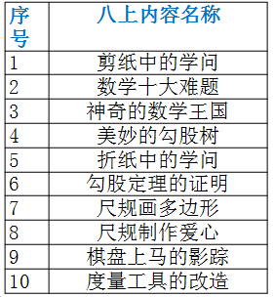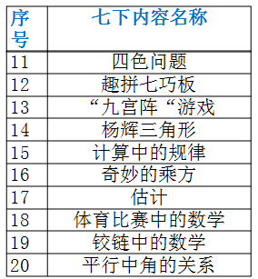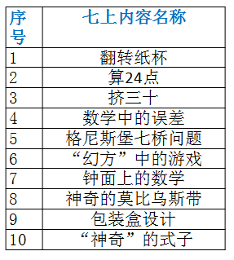

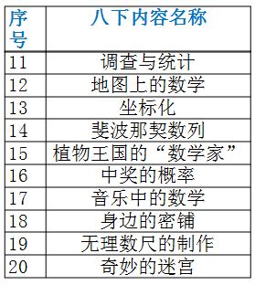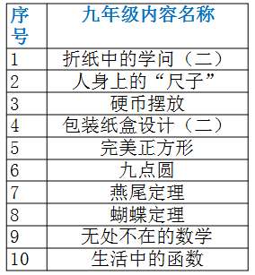

**（3）根据初定课题教案，分工修改整合课程教案。**

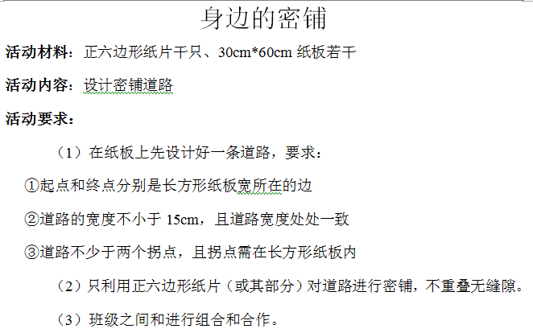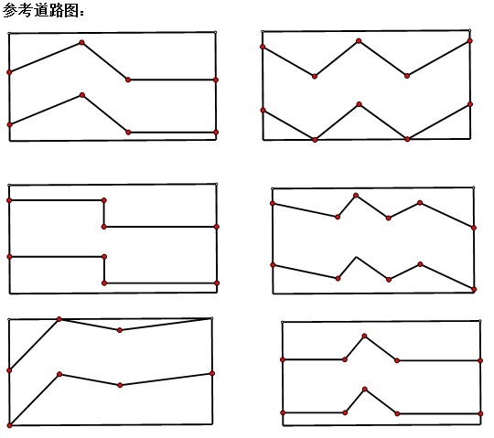**①典型教案设计：**

**②学生作品：**

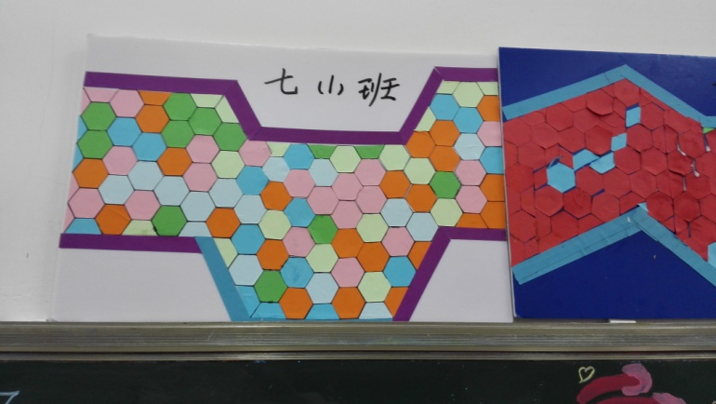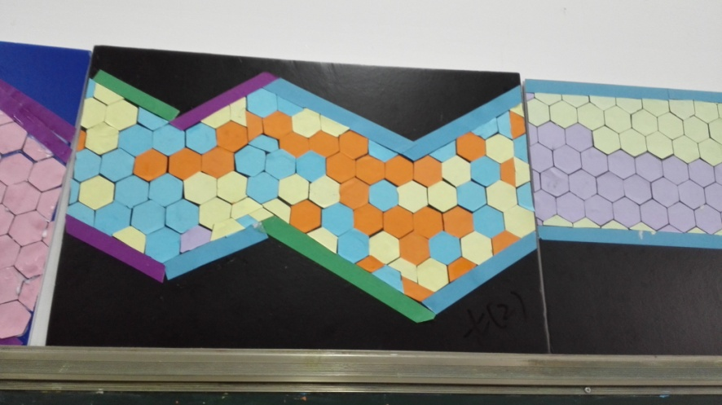

**5. 组建教材研究小组，进行校本教材开发研究。**

组建了以钱程、葛娟萍和陆金伟老师为主的校本教材研发小组，预设和初步编写校本教材，通过课堂授课的实际效果对校本内容进行修改完善，通过一年的开发研究，最终形成了七年级上、下册一套校本教材。

1. **课程目标构建。**

课程目标是课程实施的方向和预期达成的结果，是一切教学活动的出发点和最终归宿。通过研讨和分析，初步确定了数学校本课程的总目标：

1.创新实验方案，有效展示数学实验价值；（目的性）

2. 呈现课程内容，体现数学实验的科学性；（科学性）

3.创设情境材料，引导学生动手操作实践；（实践性）

4.优化实验过程，注重学思结合知行统一；（思考性）

5.跟进教学进度，方便师生课堂教学使用.（适用性）

**（2）课程内容编写研讨。**

课题组的课程内容研讨活动每两周进行一次，根据分工编写的校本教案初稿，通过实际课堂授课对教案中的问题进行交流和探讨。对还未确定的教案进行二次编写，二次编写由不同的成员进行，然后根据两次编写的结果再进行整合和完善。在编写的过程中对于一些课程内容我们进行了删除，同时对于教学中生成的适合数学实验校本课程的内容进行了及时地记录和整理。

**（3）课程评价体系构建。**

评价是课程的有机部分，它对课程的实施起着积极的导向和质量监控的作用，是达成课程目标的重要环节和手段。我们通过研讨创建了以学习小组为单位的课程活动评价表：

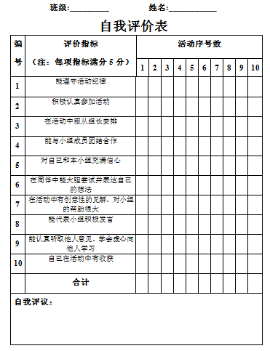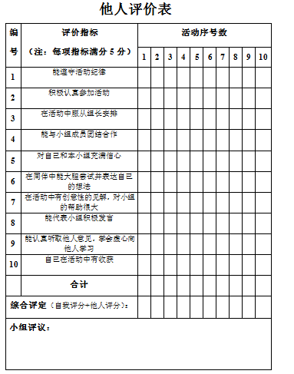

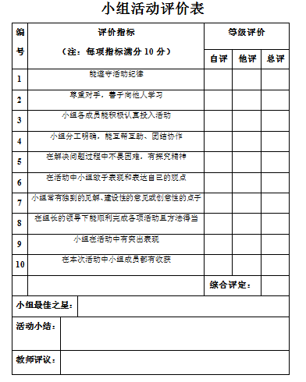 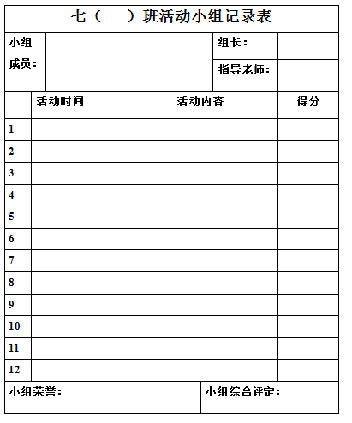

**三、初步收获与成果**

**（一）理论成果**

**1.确定了数学实验校本教学的一般流程。**

数学实验教学模式主要包括以下六个环节：情景创设确定主题、明确研究步骤、探索性数学实验、发现规律并提出猜想、猜想的证明、交流与分享。

**（1）情景创设确定主题**。从实际问题或数学问题出发进行情境创设是实验教学的前提和条件，主要目的是为学生创设思维场景，激发学习兴趣。这一环节以使学生已有数学知识结构与新学习内容发生冲突、产生心理上的学习需要为基本特征。

**（2）明确研究步骤。**这一阶段是情境创设阶段的延伸和扩展，目的在于明确研究的方向并制定相应的实施步骤，以使学生明晰研究目的要求为基本特征。

**（3）探索性数学实验。**探索性试验是数学实验教学模式的主题和核心，以使学生主动参与相应实验，获得与所研究问题相关的数据并清晰描述为主要目的和基本特征。

**（4）发现规律并提出猜想。**这一环节是数学实验教学的高潮，是实验能否成功的关键所在，主要目的是使学生通过数学实验的操作、观察、分析，获得新的信息。它以充分体现学生的合情推理能力为基本特征。

**（5）猜想的论证与数学化。**猜想的论证与数学化是得到正确结论、完成数学实验的关键步骤，目的在于让学生在教师必要的指导下严格论证猜想或举反例否定猜想，从而得到可信的数学结论。这一阶段以学生能够表现求是的学习态度和严谨的逻辑推理能力为主要特征。

**（6）交流与分享。**交流与分享是数学实验过程中不可缺少的环节，主要目的是让学生进行包括师生交流、同学交流、人机交流等多种形式的思想、方法、过程交流和成果展示，以学生的思维得到碰撞、认知和情感得到提升为主要特征。

上述六个环节并不是各自独立的，它们是一个有机整体的不同组成部分，分别有着不同的功能和重要性。

**2.转变了教师的课堂教学模式。**

《基础教育课程改革指导纲要》提出“以学生发展为本——改变过于强调接受学习、死记硬背、机械训练 的现状，倡导学生主动参与、乐于探究、勤于动手”。数学实验校本课程内容有利于学生主动地进行观察、实验、猜测、验证、 推理与交流等数学活动”。 教师的教学从“双基”走向“四基”——提出基本数学思想、数学基本 活动经验；由“两能”发展为“四能”——提出培养学生发现问题、提出问题的能力。

（1）由教师固定知识教向学生自主挖掘知识学的教学转变。

（2）由看分数的课堂向看思维的课堂转变。

**3.转变了学生的学习方式。**

数学实验校本课程注重操作与实践，可以有效地改变学生数学学习的方式，变“听数学”为“做数学”，变“看演示” 为“动手操作”，变“机械接受”为“主动探究”。学生在数学实验活动中，主体意识得到了发展，体验到发现知识的乐趣，思维能力得到了提升，拥有了创新的机会。

**（二）实践成果**

**1.课题论文的发表。**

|  |  |  |
| --- | --- | --- |
| 作者 | 论文 | 发表／获奖时间 |
| 钱程 | 如何利用数学实验课发展学生的数学能力 | 《数学大世界》2017.10 |
| 钱程 | 用问题引领思考 ——谈问题教学法在初中数学教学中的应用 | 省蓝天杯二等奖2016.09 |
| 金春蕾 | 弧长和扇形面积数学实验设计探究 | 《数学大世界》2016.09 |
| 王国坚 | 浅析如何培养中学生的数学核心素养 | 《新课程》2016.11 |
| 王国坚 | 提升核心素养，感受数学魅力—关于数学核心素养培养的实践与思考 | 《考试周刊》2016.12 |
| …… | …… | …… |

**2.形成七年级上、下册校数学实验课程，获校精品课程。**

|  |  |  |  |
| --- | --- | --- | --- |
| **生活中的数学**  **（七上）** | **目录** | **生活中的数学**  **（七下）** | **目录** |
| 课题1：走进数学的奇幻世界 | 课题1：走进中国数学家华罗庚 |
| 课题2：翻转纸杯 | 课题2：折纸中的学问 |
| 课题3：数的整除性 | 课题3：折纸飞机 |
| 课题4：二十四点游戏 | 课题4：哥尼斯堡七桥问题与一笔画 |
| 课题5：“九宫阵”游戏 | 课题5：数格点算面积 |
| 课题6：挤三十 | 课题6：神奇的莫比乌斯带 |
| 课题7：棋盘上马的行踪 | 课题7：拼图 公式 |
| 课题8：有趣的七巧板 | 课题8：平面图形的密铺 |
| 课题9：迷宫的神奇 | 课题9：平面图形的密铺（2） |
| 课题10：四色原理 | 课题10：钟面上的学问 |

**3. 学生在数学竞赛中获奖。**江苏省第十二届“时代杯”数学文化节省一等奖20人，省二等奖24人，省三等奖14人，学生的数学能力和思维得到了一定的提高。

**四、问题与展望**

**（一）问题**

1.校本课程的开发还不够深入。校本课程的完整体系还未完全建构，对于八年级校本课程内容还只处在雏形阶段。

2.课题组教师对课题论文的撰写和发表还需加强。近一年课题组只有几篇论文发表或获奖，多位课题组成员没有撰写或发表论文。

3.对数学实验校本课程实施方法与策略的研究和数学实验校本课程对学生数学能力和数学发展的影响研究还未真正展开。

4.课题组的研究活动开展的面不广。课题组的研究活动仅仅在组内几个成员重点展开，部分成员参与度不高，同时课题组未邀请专家进行活动的指导。

**（二）下一阶段打算**

1.进一步加强文献学习和教材解读。对与数学实验相关论文和有关教材进行搜集和整理，更进一步深入研究，加深课题的理论基础。对现有的《数学实验手册》上相关内容进行深入探究，在此基础上进一步完善校本教材。

2.多开展务实有效地研讨活动，丰富课题研究内涵。校本课程的研讨活动要更加丰富，争取每两周进行一次研讨活动，不断明确研究内容和研究方向。

3. 加快八年级校本课程研发工作。在课堂实践的基础上，尽快整合和完善校本教材，在本学期完成八年级校本教材的编写。

4. 进行子课题的研究。 对“数学实验校本课程实施方法与策略”和“数学实验校本课程对学生数学能力和数学发展的影响” 两项还未真正实施研究的内容在课题组内确立两个子课题进行研究，分别由两位课题组长主持进行研究。

2017年10月31